Módulo 5 – Tarea 2

Enunciado

En base a la base de datos creada en la anterior unidad, trabajar con la tabla empleados, realizando las siguientes consultas.

En caso de no tener cargados los datos en la tabla podemos usar las consultas del archivo empleados.txt para generar los registros que nos servirán para hacer esta tarea. Adjuntar archivo de texto con las consultas y sus resultados.

Consignas

1) ¿Cuáles son los nombres y la ocupación de cada uno de los empleados?

Código

SELECT nombre, trabajo FROM empleados

Respuesta

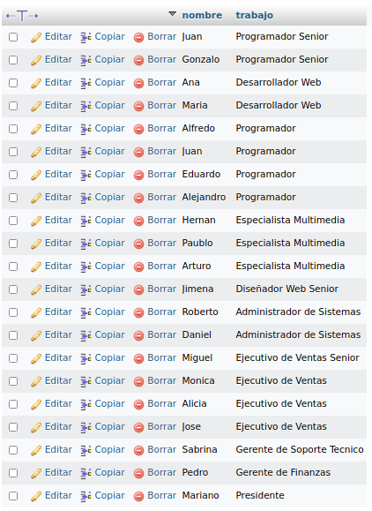

2) ¿Cuál es el nombre y la edad de cada uno de los empleados?

Código

SELECT nombre, edad FROM empleados

Respuesta

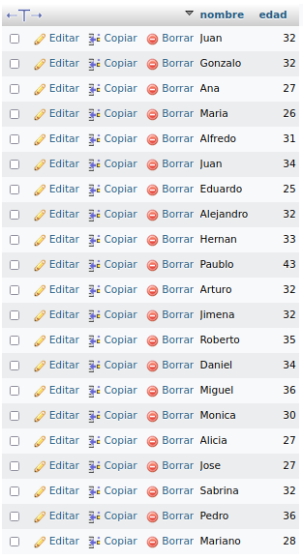

3) ¿Cuál es el nombre y la edad de todos los programadores?

Código

SELECT nombre, edad FROM empleados WHERE trabajo LIKE '%programador%'

Respuesta

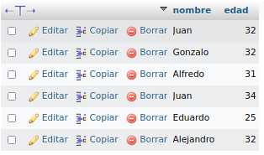

________________________________________________________________________

4) ¿Cuáles son los empleados de mas de 30 años?

Código

SELECT nombre, apellido FROM empleados WHERE edad > 30

Respuesta

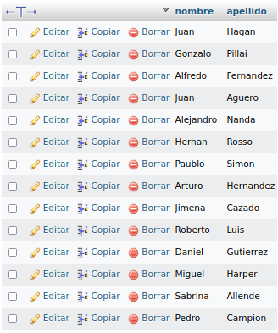

5) ¿Cuál es el apellido y el mail de los empleados llamados Juan?

Código

SELECT apellido, mail FROM empleados WHERE nombre = 'Juan'

Respuesta

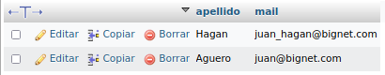

________________________________________________________________________

6) ¿Cuál es el nombre de las personas que trabajan como Programadores o Desarrolladores Web?

Código

SELECT nombre FROM empleados WHERE trabajo LIKE '%programador%' OR trabajo LIKE '%desarrollador%'

Respuesta

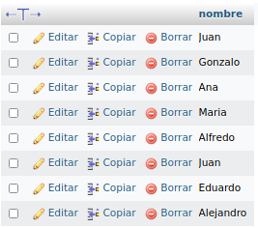

7) Mostrar una lista (id_emp, nombre, apellido, trabajo) de las personas cuyo numero de empleado esté entre 15 y 20.

Código

SELECT id_emp, nombre, apellido, trabajo FROM empleados WHERE id_emp >= 15 AND id_emp <= 20

Respuesta

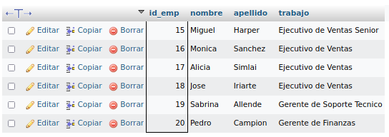
________________________________________________________________________

8) ¿Cuáles son los Programadores que ganan menos de $80000?

Código

SELECT nombre, apellido FROM empleados WHERE trabajo LIKE '%programador%' AND salario < 80000

Respuesta

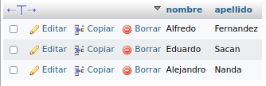

________________________________________________________________________

9) ¿Cuáles son los Programadores que ganan entre $75000 y $90000?

Código

SELECT nombre, apellido FROM empleados WHERE trabajo LIKE '%programador%' AND salario >= 75000 AND salario <= 90000

Respuesta
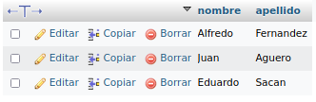

10) ¿Cuáles son los trabajadores cuyo apellido comienza con S?

Código

SELECT nombre, apellido FROM empleados WHERE apellido LIKE 's%'

Respuesta

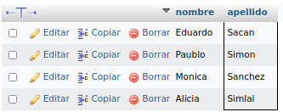

________________________________________________________________________

11) ¿Cuáles son los trabajadores cuyo nombre termina en l?

Código

SELECT nombre, apellido FROM empleados WHERE nombre LIKE '%l'

Respuesta

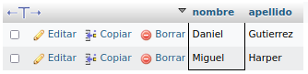

12) Agregar un empleado con ID_empleado 22 con los siguientes datos: Francisco Perez, Programador, 26 años, salario 90000, mail: francisco@bignet.com.

Código

INSERT INTO empleados (id_emp, nombre, apellido, trabajo, edad, salario, mail) VALUES (22, 'Francisco', 'Perez', 'Programador', 26, 90000, 'francisco@bignet.com')

Respuesta

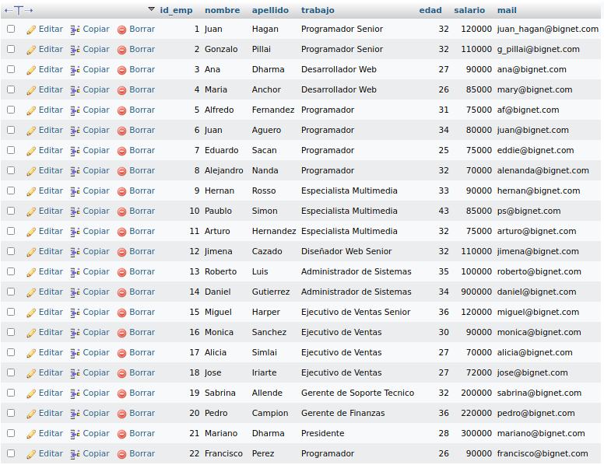

13) Borrar los datos de Hernan Rosso.

Código

DELETE FROM empleados WHERE nombre = 'Hernan' AND apellido = 'Rosso'

Respuesta

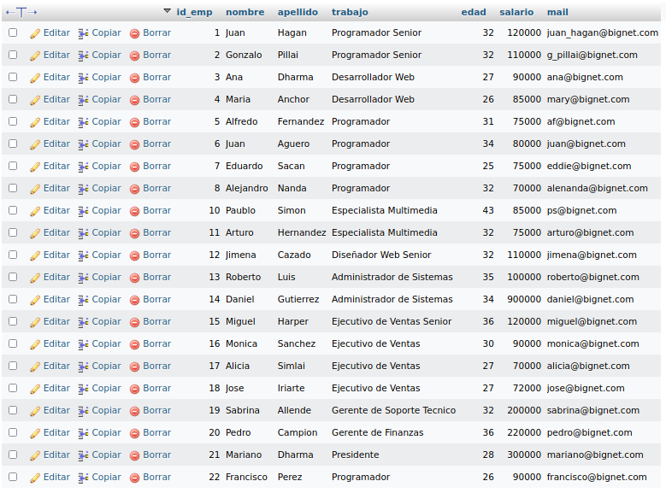

14) Modificar el salario de Daniel Gutierrez a 90000.

Código

UPDATE empleados SET salario = 90000 WHERE nombre = 'Daniel' AND apellido = 'Gutierrez'

Respuesta

